《数据结构》上机实验报告
班级: 软件 z1502 学号:1511651011 姓名:刘宗璇 日期：16.11.20
一、实验名称 赫夫曼编码
二、实验目的（5分）
构建所输入符号（及权值）的赫夫曼树，并利用该树求出各符号的编码，深入理解最优二叉树的概念及其特性。
三、实验内容（5分）
读入各个符号及其权值，建立哈夫曼树；利用建立的哈夫曼树对各符号进行编码，输出编码结果。
- 设计过程和算法描述（30分）
#define MAX 10
#include<stdio.h>
#include<stdlib.h>
typedef int ElemType;
#include<stdio.h>
#include<string.h>
#include<malloc.h>
#include<stdlib.h>

#define Max 1000
#define N 8 /*权值*/
#define M 2*N-1 /*结点*/

typedef char elemtype;
typedef struct
{
elemtype data;
int weight;
int parent;
int lchild;
int rchild;
}huffnode;

typedef struct
{
char cd[N];
int start;
char ch;
}huffcode;

huffnode ht[M + 1];
huffcode hcd[N + 1];
char zifu[N] = { '\0' };

void creat()/*构造哈夫曼树*/
{
int x, i, j, p1, p2, min1, min2;
for (i = 1; i <= M; i++)
{
ht[i].weight = 0;
ht[i].parent = 0;
ht[i].lchild = 0;
ht[i].rchild = 0;
}
printf("输入%d个字符的权值:\n", N);
for (i = 1; i <= N; i++)
{
scanf("%d", &x);
ht[i].weight = x;
}
printf("输入%d个字符:\n", N);
scanf("%s", zifu);
for (i = N + 1; i <= M; i++)
{
p1 = 1; p2 = 1;
min1 = Max; min2 = Max;
for (j = 1; j <= i - 1; j++)
{
if (ht[j].parent == 0)
{
if (ht[j].weight<min1)
{
min2 = min1;
p2 = p1;
min1 = ht[j].weight;
p1 = j;
}
else if (ht[j].weight<min2)
{
min2 = ht[j].weight;
p2 = j;
}
}
}
ht[i].weight = ht[p1].weight + ht[p2].weight;
ht[i].lchild = p1;
ht[i].rchild = p2;
ht[p1].parent = i;
ht[p2].parent = i;
}
}

int menu(void) //菜单函数
{
int menu;
system("cls");
printf("\n\t\t\t********主菜单********\n");
printf("\n\t\t\t 1.构造哈夫曼树\n");
printf("\t\t\t 2.求哈夫曼编码\n");
printf("\t\t\t 3.输出哈夫曼编码\n");
printf("\t\t\t 0.退出程序\n");
printf("\n\t\t\t**********************\n");
do
{
printf("\t\t\t请选择:");
scanf("%d", &menu);
} while (menu<0 || menu>3);
return(menu);
}

void huffman()
{
int i, c, p;
for (i = 1; i <= N; i++)
{
hcd[i].start = N;
c = i;
p = ht[i].parent;
while (p != 0)
{
hcd[i].start--;
if (ht[p].lchild == c) hcd[i].cd[hcd[i].start] = '0';
else hcd[i].cd[hcd[i].start] = '1';
c = p;
p = ht[p].parent;
}
}
for (i = 1; i <= N; i++)
hcd[i].ch = zifu[i - 1];
}

void print1()
{
int z;
for (z = 1; z <= M; z++)
printf("%c,%d,%d,%d,%d\n", ht[z].data, ht[z].weight, ht[z].parent, ht[z].lchild, ht[z].rchild);
printf("\n\t按任意键继续");
getch();
}

void print()
{
int i, j;
printf("各字符的哈夫曼编码为:\n");
for (i = 1; i <= N; i++)
{
printf("%c:", hcd[i].ch);
for (j = hcd[i].start; j<N; j++)
printf("%c", hcd[i].cd[j]);
printf("\n");
}
printf("\n\t按任意键继续");
getch();
}

void main()
{
int select = 0;
do
{
select = menu();
switch (select)
{
case 1:creat(); break;
case 2:huffman(); break;
case 3:print(); break;
}
} while (select != 0);
}

五、实验结果分析（30分）
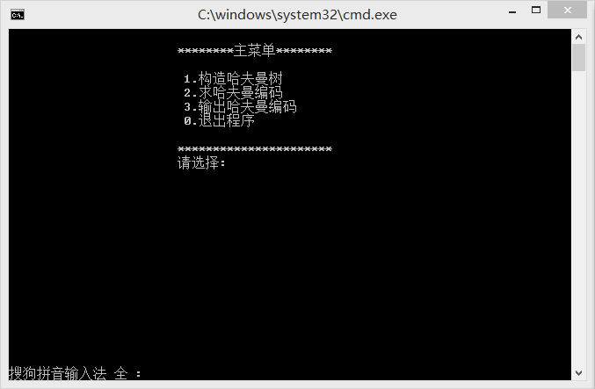
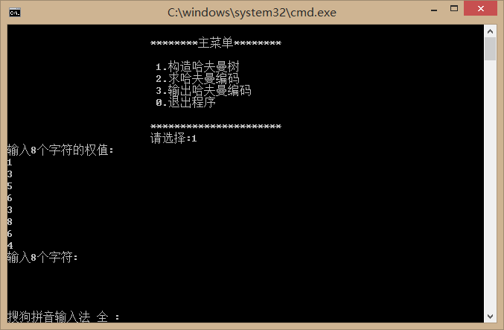
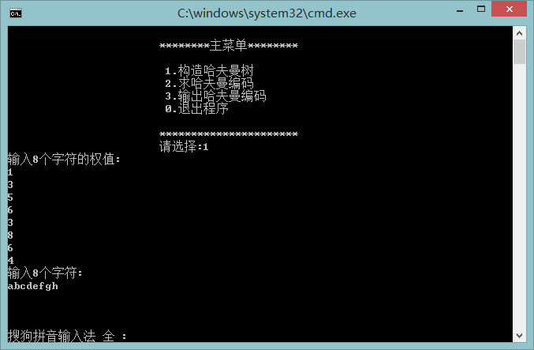

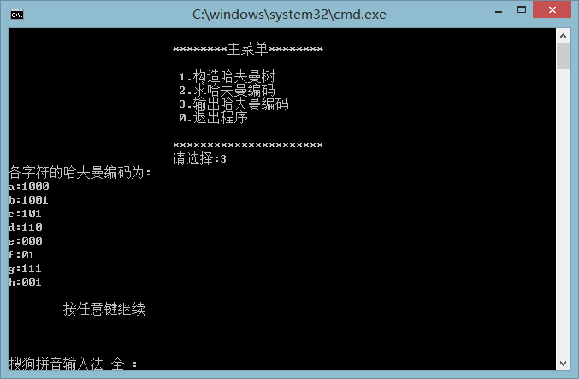

- 总结（20分）
这次实验遇到了一些困难，输入的字符无法传递到编码的函数中，输出值错误等等，通过逐段的调试和修改，最后解决了问题。学到了哈夫曼树的构造方法及其用代码是如何实现的，也锻炼了我的程序纠错能力，收获很多。

